环境友好型高效稀土基脱硝催化剂技术及产业化应用
NO_{x}是造成雾霾的主要祸首，我国是世界第一大NO_{x}排放国，NO_{x}治理是国家“十二五”以来大气污染治理的重点，成为新兴的环保支柱产业。目前我国脱硝（NO_{x}脱除）技术核心催化剂主要是依靠引进技术、设备、原料进行“来料加工”，且均是钒钛（V₂O₅(WO₃)/TiO₂）体系。V₂O₅是一种水溶性剧毒物质，侵入人体会严重损害健康。不仅生产过程会产生污染，每年将约有100万m³的废弃催化剂还会再次威胁环境安全，国家环保部已将其定为危废。自主研发环境友好型高效脱硝催化剂技术成为国家的重大需求。
南京工业大学祝社民教授团队在国家863计划专项、国家自然科学基金、国家“十二五”科技支撑计划、国家发改委新兴产业专项等资助下，经过十多年的科研攻关，采用化学催化与材料科学协同创新，发明了环境友好型高效稀土基脱硝催化剂技术，完全取代目前商用剧毒的钒钛体系。首次系统研究了脱硝催化剂组分、结构与催化活性之间的关系，分析和归纳了催化活性组分之间及活性组分与支撑体之间的高效耦合规律、协同催化机理，发展和丰富了结构催化理论；首次发现铈基复合氧化物结构缺陷会引发脱硝催化剂表面酸性位变化，揭示了材料表面酸性强度决定脱硝活性温度，酸量决定脱硝活性大小，提出了二元复合氧化物同时存在Bronsted酸性位和Lewis酸性位的新假说，为在原子尺度上裁剪、设计新型脱硝催化剂提供了理论支撑。实现了脱硝催化剂高效、环保、国产、廉价，可再生利用，“填补了国内外工业烟气无毒脱硝催化剂技术的空白，技术性能达到了国际领先水平”。打破了脱硝关键技术国外垄断的局面，在环境友好型脱硝催化剂的体系创建、功能支撑体开发、制备技术及失效再生方面形成了整套自主知识产权的原始创新成果。共申请发明专利28项（PCT1项，授权14项），发表论文50余篇，先后获得江苏省科学技术一等奖、中国石油和化学工业联合会技术发明二等奖及中国产学研合作创新成果奖各1项。

环境友好型高效稀土基脱硝催化剂技术已在山东天璨环保科技有限公司成功产业化，建成了我国最大的脱硝催化剂生产线（产能5万m³/年），成为世界首家也是唯一可生产高效、环境友好型脱硝催化剂的企业，产品占国内外环境友好型脱硝催化剂市场的100%。已在电力、化工、玻璃及水泥行业等的几十个脱硝工程成功应用。尽管我国2012年才启动脱硝市场，公司近三年已增销售额达3.92亿、利润1.044亿，累计减排NO_{x}达138240吨/年。2014年，山东省颁布了我国首个脱硝催化剂地方标准（DB37/T2603-2014），禁止有毒脱硝催化剂进入山东省。全面推广此脱硝催化剂技术，可推动我国上万亿NO_{x}治理产业的健康发展，可节省处置废弃钒钛脱硝催化剂费用100亿元/年，环境效益将达2380亿元，国际市场前景广阔。

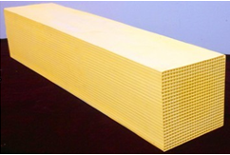
图1 稀土基蜂窝脱硝催化剂

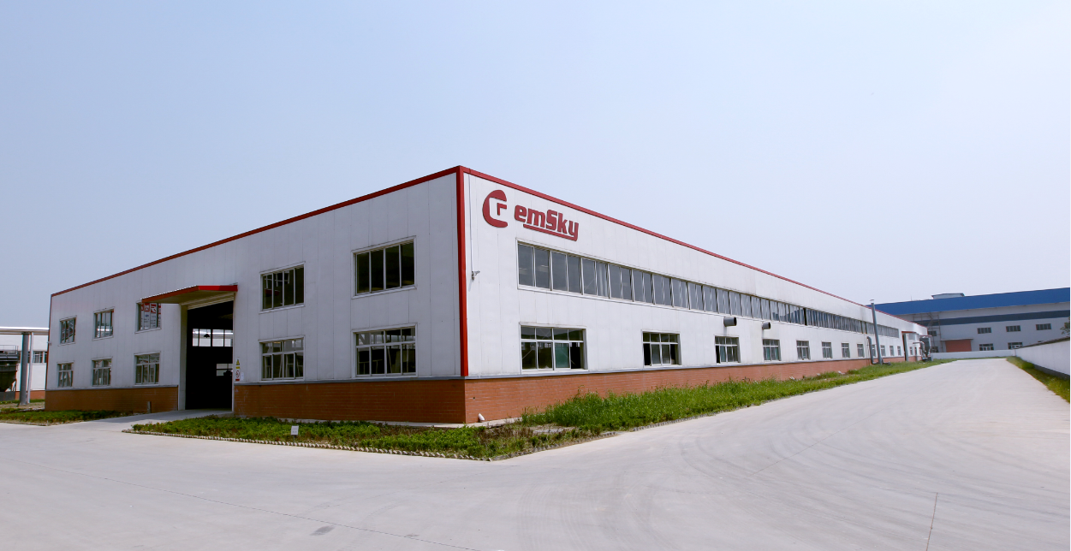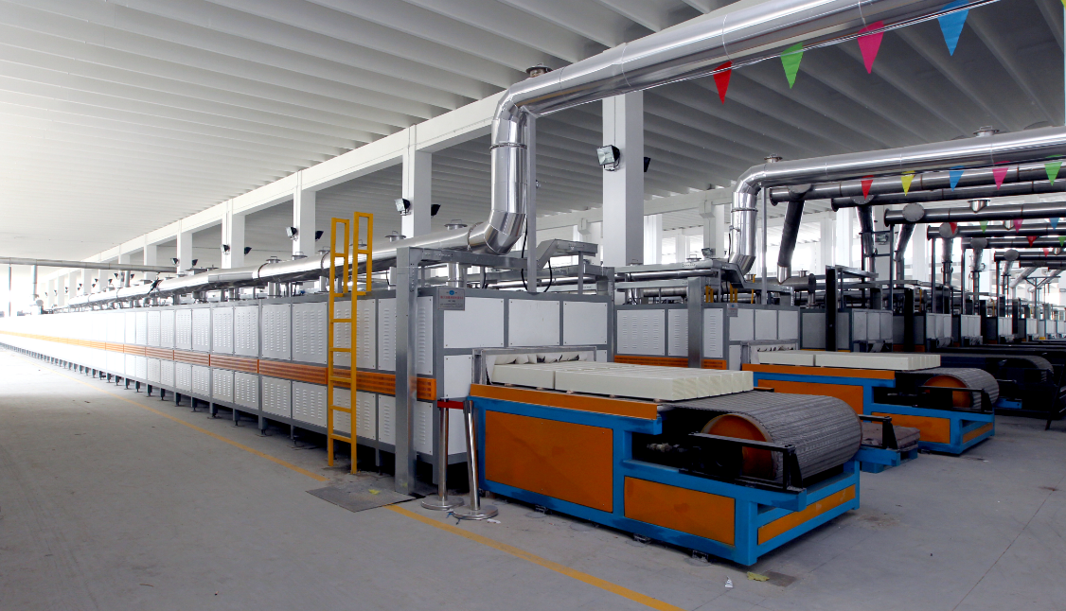
图2 年产5万m³脱硝催化剂生产线

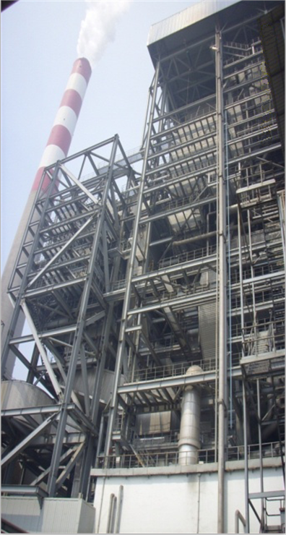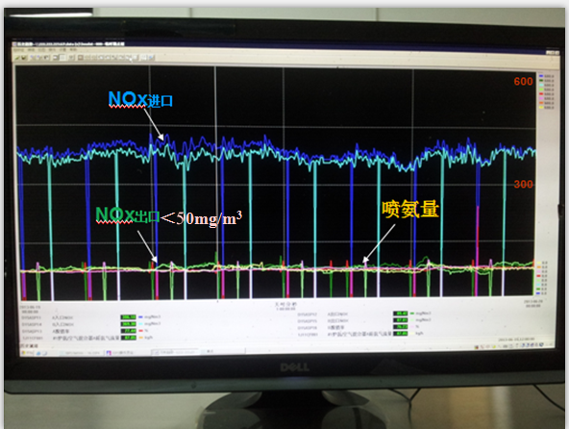
图3 华能白杨河发电有限公司#6号300MW机组SCR脱硝“近零排放”工程

